بسم الله الرحمن الرحيم
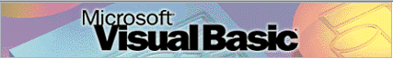
قال تعالي
(وَقُلِ اعْمَلُوا فَسَيَرَى اللَّهُ عَمَلَكُمْ وَرَسُولُهُ وَالْمُؤْمِنُونَ وَسَتُرَدُّونَ إِلَى عَالِمِ الْغَيْبِ وَالشَّهَادَةِ فَيُنَبِّئُكُمْ بِمَا كُنْتُمْ تَعْمَلُونَ)
صدق الله العظيم
مقدمة
في
برنامج الفيجوال بيزك
لكل من يرغب في تعلم الفيجوال بيزك ........ أن يدرك انه دخل مجالاً ضخماً لا يستطيع مجاراته إلا بالجد والنشاط .
الفهـــم : أهم وسيلة لتعلم البيزك هي الفهم للمصطلحات ومعانيها اللغوية مثلً (filecopy) تعني نسخ ملف ........
وهي في البيزك تقوم فعلاً بنسخ الملف ولكن لابد من إمكانية تنسيق كود برمجي يصلح استخدامه .
الحفظـ: الحفظ مهم جداً في هذه اللغة لان بعض الاكواد في البداية لا تستطيع أن تفهمها من أول وهلة فعليك حفظها أولا ثم بعد التطبيق يظهر الفهم لما حفظته .
وإن شاء الله سأقدم لكم كل ما أستطيع لتصل هذه اللغة إلى كل الأذهان وتصل الأذهان إلى اعلي المستويات في هذه اللغة ...
لان الكثير من الكتب لا يتناول هذه اللغة من البداية ولكن كل من امتلك فكرة لعمل بعض البرامج كتب كتاب في البيزك.

أولا: البداية
مصطلحات هامة
معناه | المصطلح
أنظمة تشغيل | Operating system
تطبيقات جاهزة | applications
كائنات | Objects
أحداث | Events
وحده نمطية | Model
الوسائل | Methods
استجابة | Driven
إجراءات | Procedures
مشروع | Project
نموذج | Form
خطأ | False
صح | True
أدوات | Tools
نسخة | Edition
منطقة | Area

التعرف علي واجهة البيزك.
بعد تنصيب البرنامج اذهب إلى(ابدأ)(start) ثم (البرامج)(program) ثم Microsoft Visual Studio 6.0
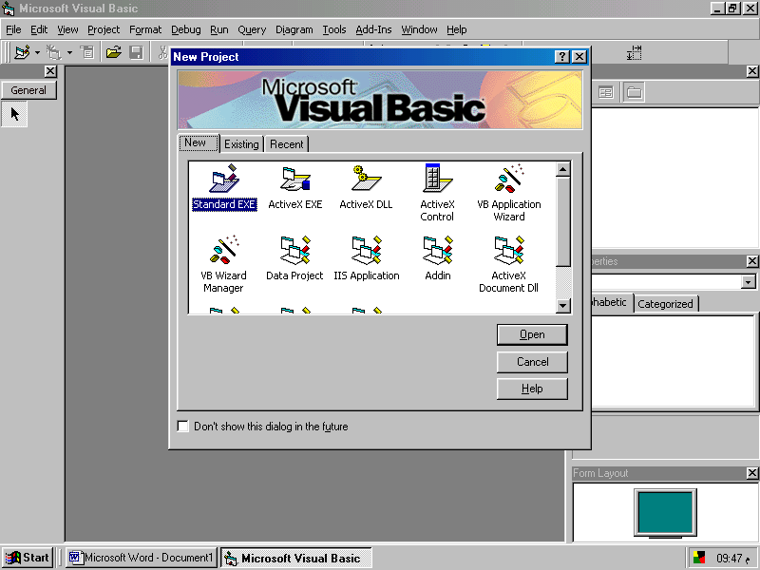
وهذه هي الواجهة التي تراه أولاً اضغط موافق لاختيار (نموذج)(form) من النوع standard exe ........ وهذا ما سنستخدمه أولاً.. وسيظهر بالشكل التالي 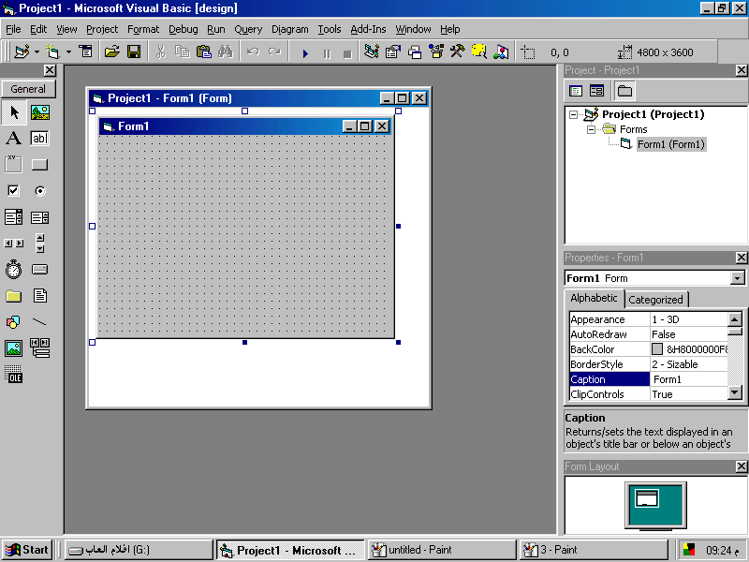
والآن لابد من التعرف علي الأدوات المستخدمة لإخراج برنامج
ملاحظة : في البداية أريد أن أوضح أني اشرح ما تراه العين وحتى ألان لم نتدخل في شي والباقي آتي.

FILE : (ملف) تشمل علي
1-NEW PROJECT ( تستخدم لبدء مشروع جديد) اختصاره CTRL+N.
2-OPEN PROJECT (تستخدم لفتح مشروع سابق) واختصاره CTRL +O.
3-ADD PROJECT (لإضافة مشروع جديد بجانب المشروع الحالي) وليس له اختصار.
4-REMOVE PROJECT (تستخدم لحذف المشروع ويطلب منك حفظه أما إذا كان هناك اكثر من مشروع لابد من تحديده). ليس له اختصار.
5- SAVE PROJECT & SAVE PROJECT AS(لا يوجد فرق بينهم في الحقيقة).
6-SAVE FORM ( لحفظ النموذج حسب آخر ما قمت بتعديله) اختصاره CTRL +S. SAVE AS لا تفرق عن SAVE.
7-PRINT(يستخدم للطباعة (طباعة نافذة الكود)) .
8- PRINT SETUP(للتعديل في إعدادات الطباعة)..
9-MAKE PROJECT .EXE(لجعل المشروع برنامج تنفيذي في متناول الجميع استخدامه ولا يستطيع أحد التعديل فيه).
EDIT : (تحرير) وتشمل علي
سنقوم ان شاء الله بشرح ما يجب شرحه في هذه المرحلة .
1-UNDO(تراجع عن أخر ما قمت بتعديله) اختصاره CTRL+Z .
2-REDO(تستخدم إذا كنت قد تراجعت خطوة وتريد التقدم إليها مره أخرى ).
3-CUT (قص CTRL+ X) COPY (نسخCTRL+ C) PASTE (لصق CTRL+V) (والثلاثة تشمل الاكواد و الأدوات الملصقة بالنموذج).
4-SELECT ALL(تحديد الكل)( تشمل الاكواد و الأدوات الملصقة بالنموذج). ) اختصاره CTRL +A
5-FIND(للبحث عن كلمة ضمن الكود) اختصاره CTRL+F
6-FIND NEXT(للبحث عن كلمة تم البحث عنها مسبقاً) اختصاره F3
view: عرض او تنشيط لنافذة معينة
1-code(وتستخدم لإظهار نافذة الكود)
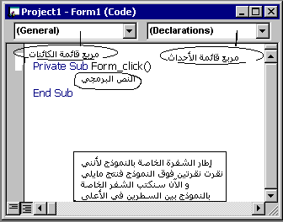
2-object(وتستخدم لإظهار وتنشيط نافذة الفورم) اختصاره shift+f7.
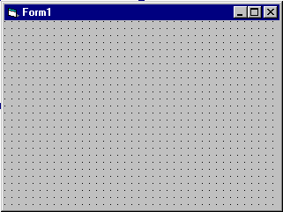
3-project explorer (لإظهار النافذة التي تحتوي علي محتويات المشروع من فورم أو موديل ... الخ) اختصاره ctrl+r.
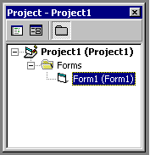
4-propertis window(لإظهار نافذة الخصائص وتظهر للنموذج أو الأداة المحددة ) اختصاره f4.
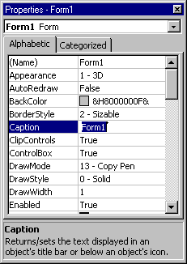
5-form layout window(تستخدم لإظهار النافذة التي سيظهر عليها الفورم عند التشغيل).
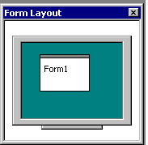
:project أي المشروع
ويحتوي علي العديد من الاضافات للمشروع ولكن سنكتفي في الوقت الحالي بالأتي .
1-add form (وهي اضافة نموزج آخر للمشروع).
2-add module(وهي اضافة وحدة بناء برمجية للمشروع).
3-add file...(وهي لإضافة ملف للمشروع) اختصاره ctrl+d.
4-remove form1(لحذف النموذج من المشروع).
Format: تنسيق
وتحتوي علي الكثير من الخصائص لتنسيق المشروع من محاذاة وإرجاع للخلف ولها بديل برمجي فهي متروكه لك ..
واهم خاصية فيها هي lock control وتعمل علي غلق اداة التحكم اثناء التصميم .
:runتشغيل .
وتحتوي علي.....
1-start (وهي تشغيل البرنامج ومعاينته ) اختصاره f5.
2-start with full comblie (تشغيل بعد اكتمال بناء البرنامج) اختصاره ctrl+f5.
3-break (إيقاف مؤقت).
4-end (إنهاء).
Debug: تحتوي هذه القائمة علي معظم اوامر التشغيل, و منها اختيار طريقة تنفيذ البرنامج, مثل تنفيذ سطر واحد منه StepInto, او تنفيذه كله StepOver, او الامر السابق StepOut, او التنفيذ حتي السطر الذي يوجد عليه مؤشر الكتابة RunToCursor, و BreakPoints التي تظهر باللون الاحمر عند كتابة الكود, فعند اختيارها يتم توقف مؤقت للبرنامج اثناء تشغيله
Tools: تحتوي هذه القائمة علي اوامر كثيرة مثل AddProcedur الذي يمكنك من كتابة اجراء جديد و لكن يجب ان تكون في صفحة الكود عند اختيار هذا الامر, اما ProcedureAtributes فهو يمكنك تخصيص بعض الاشياء للاجراء الذي انشأته مثل تغيير ID و غيرها.. Mnueeditor وهي لإضافة قائمة للبرامجك.
أما باقي القوائم ستأتي في وقتها.
ادوات التحكم التالية قد لا تجد بعضها موجود وعليك اضافتة بنفسك عن طريق ctrl+t واختيار الاداة الجديده وسأقوم بشرحها فيما بعد
ادوات التحكم 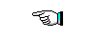
The Picture Box Control  وهى أداة تستخدم لعرض الصور عن طريق خاصية Picture كما يمكننا استخدامها كحاوية للأدوات الاخري | 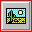
The Label Control
هي أداة تسمح بعرض نص داخل الفورم مع عدم تمكين المستخدم من الكتابة فيه ويتم ذلك عن طريق خاصية Caption
The Text Box Control
هى أداة تسمح لمستخدم البرنامج بالكتابة فيها – وأهم خواص هذه الأداة خاصية (Text ) والتى يمكن عن طريقها وضع قيم حرفية داخل الأداة أو قراءة ما يكتبه المستخدم .
The Frame Control  وهى أداة تستخدم كحاوية للأدوات الأخرى | 
The command butoon  وهي أداة متعددة الاستخدام بل اكثرها استخداماً فهي تشمل عند الضغط علها كل ما احتوته من اوامر | 
_The Check Box Control
وهى أداة تمكن المبرمج من عرض عدة بدائل أمام المستخدم ليختار واحد أو أكثر منها وذلك عن طريق خاصية Value حيث تأخذ ثلاثة قيم :
فإذا كانت صفر تعنى أن الأداة غير مختارة . وإذا أخذات القيمة واحد فإن الأداة تكون مختارة أما إذا أخذت القيمة (2) فتعنى أن الأداة مختارة مع تظليل رمادى .
The Option Button Control
هى أداة تمكن المبرمج من عرض عدة بدائل على مستخدم التطبيق ليختار واحد منها فقط . وذلك عن طريق خاصية (Value ) حيث تأخذ قيمتين . (True ) وتعنى انها مختارة و(False ) فأنها تعنى أنها غير مختارة .
The List Box Control
وهى أداة تمكن المبرمج من وضع عدة بدائل أمام مستخدم التطبيق ليختار واحدة أو أكثر منها وتمتاز عن أداتى Check Box , Option Button فى أن المبرمج يضع جميع بدائله داخل نفس الأداة دون الحاجة لوضع أداة أخرى من نوعها ويتم التعرف على اختيار المستخدم عن طريق الخاصية Text .
The Combo Box Control
وهى أداة تشبه أداة List Box ولكنها تمتاز عنها بوجود خانة الكتابة فيها مما يمكن المستخدم من الاختيار أو الكتابة ويتعرف البرنامج على القيمة المختارة أو المكتوبة عن طريق خاصية text .
HScrolBar وهي أداة شريط الإنزلاق العرضي ... وتستخدم في إنزلاق الصور والكائنات الأكبر من اللازم عرضيا.
VScrollBar وهي أداة تشبه السابقة ولكن شريط انزلاق طولي وليس عرضي
Timer وهي أداة الميقاتي ووظيفتها أنها تقوم بآداء عمل معين أو عدة اعمال معينة بصفة دورية كلما مر زمن معين تحدده.
DriveListBox وهي أداة عبارة عن ListBox فيه أقسام القرص الصلب وقسمي القرص المرن والسي دي.
dirListBox وهي عبارة عن أداة ListBox تقوم بعرض المجلدات Folders في مسار معين تحدده أنت.
FileListbox وهي عبارة عن أداة Listbox تقوم بعرض الملفات Files في مسار معين.
Shape وهي عبارة عن اداة رسم شكل
Line وهي أداة رسم خط على الفورم
Image وهي أداة إضافة صورة وتختلف بعض الإختلافات عن الأداة Picturebox
data وهي أداة تستخدم في ربط البرنامج بقاعدة بيانات خارجية.
OLE وهي أداة ربط وتضمين ملفات وبرامج خارجية ضمن برنامجك.
طريقة كتابة اي كود
اولاً: object name ثانياً: property ثالثاً: new value
Object name . Property = new value

مثال
Form1.caption= “عماد الامير” لتغيير عنوان النموذج

مثال

Text1.left=150 لإزاحة صندوق النص عند اقصى يسار النموذج 150 سم او بسكل

مثال
ProgressBar1.Value= ProgressBar1.Value +1 لتقدم شريط تقدم

شرح نافذة الكود
PRIVATE وتعني أن الكود التالي خاص لهذا الاجراء
SUB بداية الاجراء
OBJECTNAME (FORM TEXT ) اوالكائن الذي يؤثر علية الحدث اسم الاداة او النموذج EVENTSNAME اسم الحدث الذي يؤثر علي الكائن
يفصل بين اسم الكائن والحدث بعلامة _ وعند الانتهاء من كتابة الكود يكتب END SUB
مثال
Private Sub Form_Load()
'يكت الكود هنا
End Sub

واهم الخصائص هي الخاصية name فسترافقنا في جميع الادوات والنماذج وما الي ذلك
بعض خصائص الفورم
بعض الخصائص المهمة للفورم:
الوظيفة | الخاصية
متغير نصي و هو اسم الفورم | Name
متغير يعبر عن شكل الفورم | Appearance
اذا كانت هذه الخاصية True فأن البرنامج يعيد رسم الخطوط و الاشكال اذا محت | AutoRedraw
لون خلفية افورم | BackColor
يعبر هذا المتغير عن الشكل الخارجي للفورم | BorderStyle
هذا متغير من نوع نصي يعبر عن عنوان الفورم ... أو القيمة الظاهرية التي تظهر على شريط العنوان بأعلى الفورم | Caption
بجعل قيمة هذا المتغير = False يختفي صندوق التحكم بأعلى يمين الفورم ... وهو الصندوق الذي يحتوي على زر التكبير والتصغير والإغلاق | ControlBox
بجعل قيمة هذا المتغير False تكون الفورم غير فعالة أو نشطة ... أي أنك لن تستطيع التحكم فيها أو في جميع الأداوت بداخلها | Enabled
تستخدم هذه الخاصية في تحديد نوع وحجم الخط الذي ستكتب به على الفورم | Font
لون خط الكتابة على الفورم | ForeColor
متغير رقمي يعبر عن قيمة ارتفاع الفورم | Height
متغير رقمي يعبر عن قيمة بعد الفورم عن أقصى يسار الشاشة | Left
هل زر التكبير بأعلى الفورم ظاهر أم لا | MaxButton
هل زر التصغير بأعلى الفورم ظاهر أم لا | MinButton
شكل أيقونة الماوس من الأشكال الرئيسية | MouseIcon
تحميل أيقونة الماوس من مكان خارجي | MousePointer
هل سيتمكن المستخدم من تحريك الفورم أم لا | Movable
الصورة التي ستوضع كخلفية للفورم | Picture
هل الكتابة على الفورم ستكون من اليمين إلى اليسار أم العكس | RightToLeft
هل الفورم ظاهرة في شريط المهام بالأسفل أم لا | ShowInTaskBar
مكان بدئ التحميل ... هل سيبدأ في منتصف الشاشة أم تخصيص مكان البدء | StartUpPositio
قيمة بعد الفورم عن أعلى نقطة في الشاشة حيث أن أعلى نقطة في الفورم تساوي 0 | Top
هل الفورم ظاهرة أم مخفية | Visible
قيمة عرض الفورم | Width
تكبير الفورم إلى حجم الشاشة أو تصغيرها لتكون في التاسك بار أو جعلها في وضع طبيعي | Window State

شرح الادوات بالتفصيل الممل

Text box
(Property)
1- Alignment
الشرح
Alignment تعني المحاذاة(محاذاة النص داخل صندوق النص)
طريقة كتابة الكود
Text1.Alignment=pro
حيث pro تعني نوع المحاذاة وكلمة pro مصطلح رمزي ليس له وجود
فـpro اما ان تكون
0 | محاذاة لليسار(LEFT)
1 | محاذاة لليمين(RIGHT)
2 | محاذاة للوسط(CENTER)
مثال
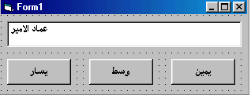
Private Sub Command1_Click()
Text1. Alignment = 1
End Sub

Private Sub Command2_Click()
Text1.Alignment = 2
End Sub

Private Sub Command3_Click()
Text1.Alignment = 0
End Sub
ــــــــــــــــــــــــــــــــــــــــــــــــــــــــــــــــــــــــــــــــــــــــــــــــــــــــــــــــــــ
2- Appearance
تعني كلمة Appearance طريقة الظهور الذي سيكون علية الكائن text
طريقة كتابة الكود
Text1. Appearance=pro
حيث pro تعني نوع الظهور وكلمة pro مصطلح رمزي ليس له وجود
فـpro اما ان تكون
0 | Flat. بدون تأثيرات بصرية
1 | (Default) 3D.تأثير ثلاثي الابعاد
مثال
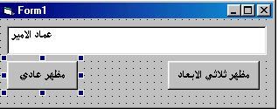

Private Sub Command1_Click()
Text1.Appearance = 0
End Sub

Private Sub Command2_Click()
Text1.Appearance = 1
End Sub
ــــــــــــــــــــــــــــــــــــــــــــــــــــــــــــــــــــــــــــــــــــــــــــــــــــــــــــــــــــ
3-BackColor
تعني كلمة BackColor لون الخلفية التي ستظهر خلف الكلام
طريقة كتابة الكود
Text1. BackColor=pro
حيث pro تعني اللون نفسه وكلمة pro مصطلح رمزي ليس له وجود
وكلمة pro اما ان تكون
vb + color(اللون)
مثل vbred
vbgreen
واما ان تكون عن طريق الاختيار اليدوي من نافذة الخصائص ويكون العنصر النشط هو المراد تغيير اللون له كتالي
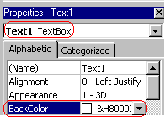
اضغط علي السهم المتجه لاسفل ستظهر لك قائمة بالالوان
مثال
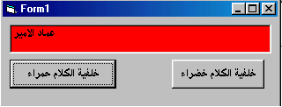
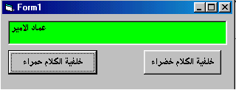
Private Sub Command1_Click()
Text1.BackColor = vbGreen
End Sub

Private Sub Command2_Click()
Text1.BackColor = vbRed
End Sub
ــــــــــــــــــــــــــــــــــــــــــــــــــــــــــــــــــــــــــــــــــــــــــــــــــــــــــــــــــــ
4- BorderStyle
تعني كلمة BorderStyle المظهر الخاص بالحدود
طريقة كتابة الكود
Text1. BorderStyle=pro
حيث pro تعني نوع الحد وكلمة pro مصطلح رمزي ليس له وجود
وكلمة pro اما ان تكون
القيمة | الوصف
0 | بدون حدود
1 | غائر
مثال
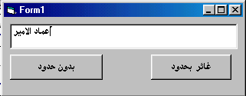
Private Sub Command1_Click()
Text1.BorderStyle = 1
End Sub

Private Sub Command2_Click()
Text1.BorderStyle = 0
End Sub
ــــــــــــــــــــــــــــــــــــــــــــــــــــــــــــــــــــــــــــــــــــــــــــــــــــــــــــــــــــ
5- Container
تعني كلمة Container الاحتواء او الوعاء
فمثلاً
Set Text1.Container = Picture1
تعني ان الاداة picture1 حاوية للأداة text1
طريقة كتابة الكود
Set object . Container=pro
حيث pro تعني اسم الاداة الحاضنة وكلمة pro مصطلح رمزي ليس له وجود ويعني هنا اسم الاداة الحاوية مثل PICTURE1
مثال
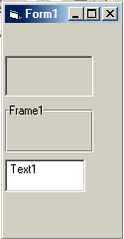
Private Sub Form_Click()
Static intX As Integer
Select Case intX
Case 0
Set Text1.Container = Picture1
Text1.Top = 0
Text1.Left = 0
Case 1
Set Text1.Container = Frame1
Text1.Top = 0
Text1.Left = 0
Case 2
Set Text1.Container = Form1
Text1.Top = 0
Text1.Left = 0
End Select
intX = intX + 1
End Sub

ــــــــــــــــــــــــــــــــــــــــــــــــــــــــــــــــــــــــــــــــــــــــــــــــــــــــــــــــــــ
6-multiline
وتعني ان الكتابة داخل صندوق النص ستكون متعددة الاسطر بحيث عند انتها السطر الاول ينتقل مؤشر الكتابة الي السطر التالي

ويستحسن تغيير هذه الخاصية اثناء التصميم

لانها للقرأة فقط وقت التشغيل

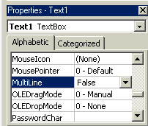
هذه هي الخاصية المراد تغييرها
وتكون القيمة اما
True لتفعيل الخاصية
False لإلغاء الخاصية
مثال
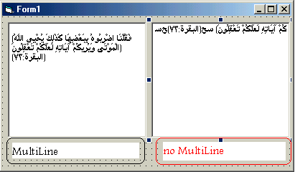

ــــــــــــــــــــــــــــــــــــــــــــــــــــــــــــــــــــــــــــــــــــــــــــــــــــــــــــــــــــ
7- Enabled

وتعني كون الأداة فعالة اوغير فعالية حسب القيمة التي تضاف اليها
طريقة كتابة الكود
Text1.Enabled= boolean
boolean
اما ان تكون
False لتعطيل الاداة
True لتفعيل الاداة
مثال
عند الضغط علي الزر تفعيل تجد الاداة فعالة ولون الاية كما هو ولو اردت الكتابة داخل مربع النص يمكنك ذلك
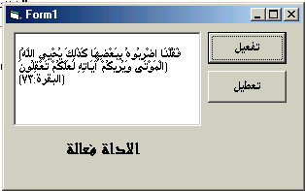
اما عند الضغط علي زر تعطيل فتجد الوان الكتابة داخل صندوق النص تحولت الي خط باهت ولا تسطيع الكتابة داخل صندوق النص
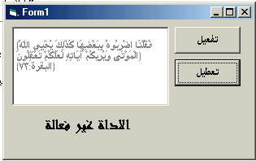
الكود
Private Sub Command1_Click()
Text1.Enabled = True
Label1.Caption = "الاداة فعالة"
End Sub

Private Sub Command2_Click()
Text1.Enabled = False
Label1.Caption = "الاداة غير فعالة"
End Sub
ــــــــــــــــــــــــــــــــــــــــــــــــــــــــــــــــــــــــــــــــــــــــــــــــــــــــــــــــــــ
8-Font
وكلمة font تعني الخط وله خصائصه الخاصة به وهي كما يأتي
.Bold وتعني تثقيل الخط
.Charset خط طبيعي
.Italic وتعني خط مائل
.Name وتعني اسم الخط
.Size وتعني حجم الخط
.Strikethrough وتعني في وسطة خط
.Underline وتعني تحتة خط
ويمكن ان تكون مباشرةً كتالي
.FontBold خط ثقيل
.FontItalic خط مائل
.FontName اسم الخط
.FontSize حجم الخط
.FontStrikethru في وسطة خط
.FontUnderline تحته خط

طريقتي كتابة الكود
Text1.font.name= اسم الخط
Text1.font=اسم الخط
Text1.font.size=حجم الخط
Text1.fontsize= حجم الخط
Text1.FontStrikethru= boolean
حيث نكت بدل من boolean
اما true
لتفعيل الخاصية
واما false
لتعطيل الخاصية
مثال
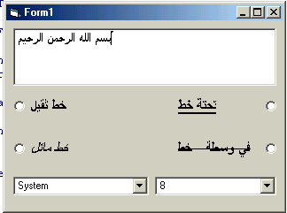
Private Sub Form_Load()
Timer1.Interval = 1
Dim emad As Integer

Dim mido As Integer
For emad = 0 To Screen.FontCount - 1
Combo1.AddItem Screen.Fonts(emad)
Next emad
Combo1.Text = Combo1.List(0)
For mido = 2 To 60
Combo2.AddItem mido
Next mido
Combo2.Text = 8
End Sub

Private Sub Option1_Click(Index As Integer)

If Option1(0).Value Then
Text1.FontBold = True
Else
Text1.FontBold = False
End If
If Option1(1).Value Then
Text1.FontStrikethru = True
Else
Text1.FontStrikethru = False
End If
If Option1(2).Value Then
Text1.FontUnderline = True
Else
Text1.FontUnderline = False
End If
If Option1(3).Value Then
Text1.FontItalic = True
Else
Text1.FontItalic = False
End If

End Sub

Private Sub Timer1_Timer()
Text1.Font.Name = Combo1.Text
Text1.FontSize = Combo2.Text

End Sub
ـــــــــــــــــــــــــــــــــــــــــــــــــــــــــــــــــــــــــــــــــــــــــــــــــــــــــــــــــــــــــــــــــــــــــــــــــــــ
9-ForeColor
اخذنا في السابق الخاصية backcolor لتغيير لون خلفية النص اما FORCOLOR لتغيير لون النص نفسة .
والتغيير اما ان يكون يدوي عن طريق التغيير من النافذه كما في BACK COLOR واما ان يكون بالكود والتغيير بالكود انواع
1-عن طريق اسم اللون +VB مثال VBRED للون الاحمر
2-عن طريق QBCOLOR(NAMBER) و NAMBER رقم من 1 الي 15 والمثال QBCOLOR (12)
3- عن طريق خليط الالوان الاحمر والاخضر والازرق rgb(n ,n,n) حيث n تعني رقم من 0 الي 255 والمثال كالتالي rgb(255,150,100)
طريقة كتابة الكود
Text1.forcolor= اي طريق من الطرق السابقة
مثال
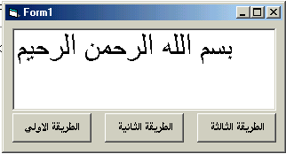
Private Sub Command1_Click()
Text1.ForeColor = vbRed
End Sub

Private Sub Command2_Click()
Text1.ForeColor = QBColor(3)
End Sub

Private Sub Command3_Click()
Text1.ForeColor = RGB(255, 100, 250)
End Sub
ـــــــــــــــــــــــــــــــــــــــــــــــــــــــــــــــــــــــــــــــــــــــــــــــــــــــــــــــــــــــــــــــــــــــــــــــــــــ
10-Height , Width
وتعني height ارتفاع الاداة وتعني width عرض الاداة
طريقة كتابة الكود
Text1.height=n
Text1.width=n
حيث n رقم تحدده بنفسك
مثال
Text1.width=150
Text1.height=250
ـــــــــــــــــــــــــــــــــــــــــــــــــــــــــــــــــــــــــــــــــــــــــــــــــــــــــــــــــــــــــــــــــــــــــــ
11-left , top
وتعني كلمة left بعد الاداة عن حافة النموذج من اليسار وتعني كلمة top بعد الاداة عن اعلي حافة النموذج .
طريقة كتابة الكود
Text1.left=n
Text1.top=n
حيث n رقم تحدده بنفسك
مثال
Text1.left =150
Text1.top=250
ـــــــــــــــــــــــــــــــــــــــــــــــــــــــــــــــــــــــــــــــــــــــــــــــــــــــــــــــــــــــــــــــــــــــــــ
12-Locked
وتعني غلق الاداة اي لاتستطيع التحكم فيها فلو كان صندوق نص لاتستطيع الكتابة فية
طريقة كتابة الكود
TEXT1. Locked= boolean
وكلمة boolean اما ان تكون FALSE او TRUE
TEXT1. Locked=TRUE
لتفعيل خاصية غلق الاداة
و
TEXT1. Locked=FALSE

لتعطيل خاصية غلق الاداة
مثال
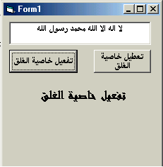
لايمكنك الكتابة في صندوق النص
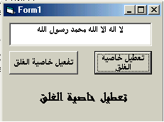
هنا يمكنك الكتابة
****
الكود
Private Sub Command1_Click()
Label1.Caption = Command1.Caption
Text1.Locked = True
End Sub

Private Sub Command2_Click()
Label1.Caption = Command2.Caption
Text1.Locked = False
End Sub
ـــــــــــــــــــــــــــــــــــــــــــــــــــــــــــــــــــــــــــــــــــــــــــــــــــــــــــــــــــــــــــــــــــــــــــ
13-MaxLength
تحدد هذه الخاصية اقصى عدد يمكن كتابتة داخل صندوق النص فلو اردت ان يكتب 3 احرف فقط اجعل القيمة المدخله علي MaxLength تساوي 3 وما الي ذلك
طريقة كتابة الكود
TEXT1. MaxLength=NM
NM تعني رقم
من 1 الي 60000
Text1.MaxLength = 60000
ـــــــــــــــــــــــــــــــــــــــــــــــــــــــــــــــــــــــــــــــــــــــــــــــــــــــــــــــــــــــــــــــــــــــــــ
14- MouseIcon
وتعني الايكونه التي ستظهر عند وجود الموس فوق الاداة وهذه الخاصية وحدها لا تكفي بل لابد من وجود الخاصية MousePointer واختار CUSTM لكي يظهر اما لو كان اي اختبار اخر لا يظهر الموس .
وتغيير هذه الخاصية يفضل ان يكون عن الطريق اليدوية
مثال
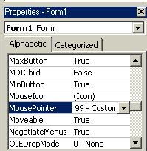
ـــــــــــــــــــــــــــــــــــــــــــــــــــــــــــــــــــــــــــــــــــــــــــــــــــــــــــــــــــــــــــــــــــــــــــ
15-Move
وتعني تحريك العنصر وعند كتابة الكود سيظهر المراد
طريقة كتابة الكود
Text1.Move Left, Top, Width, Height
حيث left تعني بعد الاداة عن اقصي يسار النموذج
و top تعني بعد الاداة عن اقصى ارتفاع النموذج
و width تعني عرض الاداة
و height تعني ارتفاع الاداة
مثال
الوضع الاول
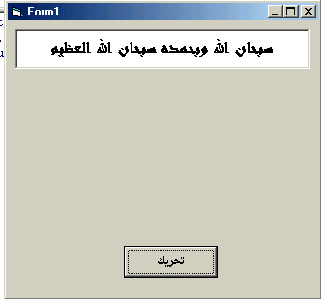
الوضع الثاني
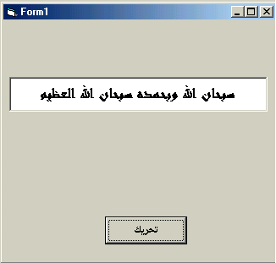

وكل ذلك بعد الضغط علي تحريك
Private Sub Command1_Click()
Text1.Move 100, 1000, Text1.Width, Text1.Height
End Sub
ـــــــــــــــــــــــــــــــــــــــــــــــــــــــــــــــــــــــــــــــــــــــــــــــــــــــــــــــــــــــــــــــــــــــــــ
16-PasswordChar
وهذه الخاصية لجعل الحروف الموجودة داخل مربع النص تظهر علي غير الوضع الطبيعي لها فمثلاً لو اردت ان اجعلها نجوم نجعل الخاصية PasswordChar تساوي * وهكذا ويمكن تغيير الخاصية بالطريقة اليدوية.
طريقة كتابة الكود
Text1. PasswordChar=”*”
مثال
الوضع الطبيعي
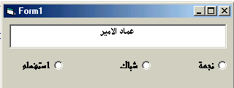
النجمة
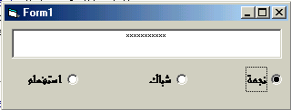
شباك
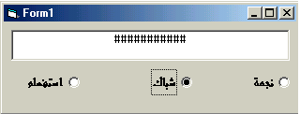
استفهام
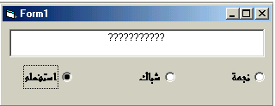
الكود
Private Sub Option1_Click()
If Option1s.Value = True Then
Text1.PasswordChar= "*"
End If
End Sub

Private Sub Option2_Click()
If Option2.Value = True Then
Text1.PasswordChar= "#"
End If
End Sub

Private Sub Option3_Click()
If Option3.Value = True Then
Text1.PasswordChar= "?"
End If
End Sub
ـــــــــــــــــــــــــــــــــــــــــــــــــــــــــــــــــــــــــــــــــــــــــــــــــــــــــــــــــــــــــــــــــــــــــــ
17-Refresh
وتعني تحديث ونحتاج الها اذا كنا نريد اداراج شئ بصورة متكررة فلابد من تحديث الاداة.
طريقة كتابة الكود
Text1. Refresh
ـــــــــــــــــــــــــــــــــــــــــــــــــــــــــــــــــــــــــــــــــــــــــــــــــــــــــــــــــــــــــــــــــــــــــــ
18-RightToLeft
وتعني التعريب او التحويل من اليمين الي اليسار ونحتاج اليها في صناعة برامجنا العربية ولكن هذه الخاصية ليس قوية قوة تقنية المرأه التي سندرسها اخر الفصل لان هذه الخاصية لا تظهر جلية في ندوق النص سندرس المثال علي النموذج نفسة.
طريقة كتابة الكود
Text1. RightToLeft= boolean
حيث boolean اما ان تكون
True
لتفعيل الخاصية
False
لتعطيلها
مثال
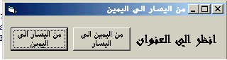

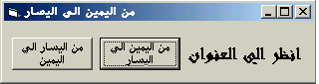
الكود
Private Sub Command1_Click()
Form1.RightToLeft = True
If Form1.RightToLeft = True Then
Me.Caption = "من اليسار الي اليمين"
End If
End Sub

Private Sub Command2_Click()
Form1.RightToLeft = False
If Form1.RightToLeft = False Then
Me.Caption = "من اليمين الي اليسار"
End If
End Sub
ـــــــــــــــــــــــــــــــــــــــــــــــــــــــــــــــــــــــــــــــــــــــــــــــــــــــــــــــــــــــــــــــــــــــــــ
19-ScrollBars
وتعني ان يكون صندوق النص يحتوي علي شريط تحريك والخاصية للقراءة فقط وقت التشغيل .
اختيارات ScrollBars
1-0-none وتعني بدون شريط تحريك وهو الوضع الطبيعي للخاصية
2- 1-horizont وتعني ان صندوق النص يحتوي علي شريط تحريك واحد عرضي
3- 2-vertical وتعني ان صندوق النص يحتوي علي شريط تحريك واحد طوالي
4-3-both وتعني ان صندوق النص يحتوي علي شريطين تحريك واحد عرضي والاخر طوالي .
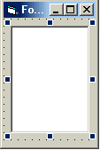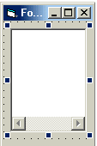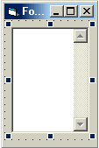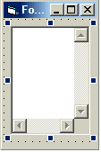
ـــــــــــــــــــــــــــــــــــــــــــــــــــــــــــــــــــــــــــــــــــــــــــــــــــــــــــــــــــــــــــــــــــــــــــ
20-SelLength
وتعني عدد الحروف التي سيتم تظليلها داخل صندوق النص عند وضع هذه الاداة فمثلاً لو أردت عمل زر تحديد الكل تجعل الخاصية Text1.MaxLength تساوي أي قيمة يمكن كتابتها داخل صندوق النص وهي 60000
طريقة كتابة الكود
Text1. SelLength =nom
حيث nom تعني رقم يبدأ من 0 الي 60000
مثال
TEXT1. SelLength=3
TEXT1. SelLength=60000
ـــــــــــــــــــــــــــــــــــــــــــــــــــــــــــــــــــــــــــــــــــــــــــــــــــــــــــــــــــــــــــــــــــــــــــ
21- SelStart
وتعني اول حرف يبداء منه التظليل فلو اردت ان يبداء من الحرف الثاني اوالثالث
تجعل القيمة حسب ما تريد ان يبداء به.
طريقة كتابة الكود
TEXT1. SelStart=NOM
حيث NOM تعني أي عدد حقيقي
مثال
TEXT1. SelStart=4
TEXT1. SelLength=6
وهذا لمثال مثلا كلمة مكونه من 10 حروف
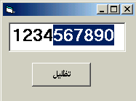
الكود
Private Sub Command1_Click()
Text1.SelStart = 4
Text1.SelLength = 6
Text1.SetFocus
End Sub
ـــــــــــــــــــــــــــــــــــــــــــــــــــــــــــــــــــــــــــــــــــــــــــــــــــــــــــــــــــــــــــــــــــــــــــ
22- SelText
وتعني استبدال المظلل بالقيمة المدخلة لهذه الخاصية SelText
طريقة كتابة الكود
TEXT1. SelText=”اكتب هنا الكلام الي بتريده يدخل مكان المظلل”
مثال
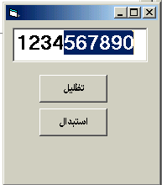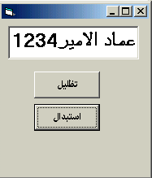
الكود
Private Sub Command1_Click()
Text1.SelStart = 4
Text1.SelLength = 6
Text1.SetFocus
End Sub

Private Sub Command2_Click()
Text1.SelText = "عماد الامير"
End Sub
ـــــــــــــــــــــــــــــــــــــــــــــــــــــــــــــــــــــــــــــــــــــــــــــــــــــــــــــــــــــــــــــــــــــــــــ
23- SetFocus
وتعني جلب التحديد فمثلاً في المثال السابق استخدمت لنقل التحديد تو التركيز من الزر الاول الي صندوق النص
طريقة كتابة الكود
TEXT1. SetFocus
فقط لاغير
مثال
عند الضغط علي الزر ينتقل التركيز الي صندوق النص
Private Sub Command1_Click()
Text1.SetFocus
End Sub
ـــــــــــــــــــــــــــــــــــــــــــــــــــــــــــــــــــــــــــــــــــــــــــــــــــــــــــــــــــــــــــــــــــــــــــ
24- TabIndex
وتعني خاصية الجدولة وهي تسهيل عملية الانتقال من اداة الي اخري عن طريق الضغط علي زر TAP في لوحة المفاتيح.
ويستحين عملها اثناء التصميم في القائمة اليميني
ـــــــــــــــــــــــــــــــــــــــــــــــــــــــــــــــــــــــــــــــــــــــــــــــــــــــــــــــــــــــــــــــــــــــــــ
25- TabStop
وتعني عدم التركيز النهائي عند وجود هذه الخاصية فمثلا لو اردت ان لا يحدث التركيز علي صندوق النص اجعل الخاصية فعالة.
طريقة كتابة الكود
Text1.tabstop= boolean
حيث boolean اما ان تكون
True لتفعيل الخاصية
او
False لتعطيل الخاصية
مثال
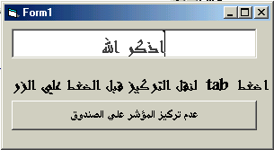
اضغط tab قبل الضغط علي الزر سيتحرك المؤشر ثم اضغط الزر وانظر الفرق
الكود
Private Sub Command1_Click()
Text1.TabStop = False
End Sub
ـــــــــــــــــــــــــــــــــــــــــــــــــــــــــــــــــــــــــــــــــــــــــــــــــــــــــــــــــــــــــــــــــــــــــــ
26- Tag
Tag تعني قيمة مخزنه فرعية يمكن استخدامها عند الضرورة ويمكن كتابتها يديوي فمثلاً لو اردت ان تجعل قيمة صندوق النص تتغير بقيمة Tag افعل ما يلي.
طريقة كتابة الكود
Text1. Tag=”عماد الامير”
مثال
الوضع الطبيعي
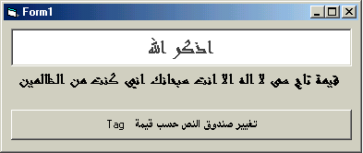
الوضع بعد الضغط علي الزر
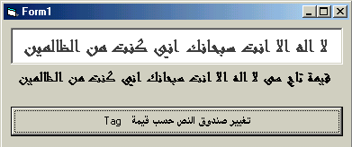
الكود
Private Sub Command1_Click()
Text1.Text = Text1.Tag
End Sub
Private Sub Form_Load()
Text1.Tag "لا اله الا انت سبحانك اني كنت من الظالمين"=
End Sub
ـــــــــــــــــــــــــــــــــــــــــــــــــــــــــــــــــــــــــــــــــــــــــــــــــــــــــــــــــــــــــــــــــــــــــــ
27- Text
أي ما سيحتوية صندوق النص من كتابة
طريقة كتابة الكود
Text1. Text=”اكتب هنا ما تريد ان يحتوية النص”
مثال
Text1.text=”الله اكبر ”
ـــــــــــــــــــــــــــــــــــــــــــــــــــــــــــــــــــــــــــــــــــــــــــــــــــــــــــــــــــــــــــــــــــــــــــ
28- ToolTipText
وتعني التعليمات التي يمكن كتابتها لتدل المستخدم علي ما هي وظيفة الاداة التي اسفل الموس عند وقوف الموس فقوق الاداة لمدة ثواني .
طريقة كتابة الكود
Text1. ToolTipText=”الله اكبر فوق كيد المعتدي ”
مثال
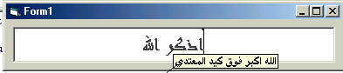
المكتوب في الصندوق الاصفر هو تائثير ToolTipText
الكود
Private Sub Form_Load()
Text1.ToolTipText= "الله اكبر فوق كيد المعتدي"
End Sub
ـــــــــــــــــــــــــــــــــــــــــــــــــــــــــــــــــــــــــــــــــــــــــــــــــــــــــــــــــــــــــــــــــــــــــــ
29- Visible
وتعني كون الجسم مرئي ام غير مرئي
طريقة كتابة الكود
Text1. Visible= boolean
حيث boolean اما ان يكون
True ليكون الجسم مرئي
False ليكون الجسم غير مرئي
مثال
الوضع الطبيعي
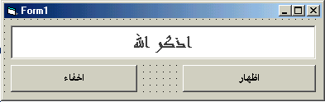
عند الضغط علي اخفاء
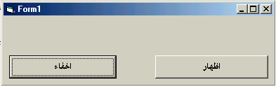
عند الضغط علي اظهار
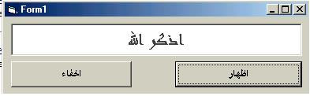
الكود
Private Sub Command1_Click()
Text1.Visible = False
End Sub

Private Sub Command2_Click()
Text1.Visible = True
End Sub
ـــــــــــــــــــــــــــــــــــــــــــــــــــــــــــــــــــــــــــــــــــــــــــــــــــــــــــــــــــــــــــــــــــــــــــ
30- Zorder
تعني موقع الاداة من باقي الادوات فوق او اسفل الادوات
طريقة كتابة الكود
Text1. Zorder لجعل الادتة فوق الجميع
Text1. Zorder لجعل الاداة اسف الجميع
ـــــــــــــــــــــــــــــــــــــــــــــــــــــــــــــــــــــــــــــــــــــــــــــــــــــــــــــــــــــــــــــــــــــــــــ
31-index
وتعني عدد النسخ الموجودة من نفس العنصر
فمثلاً لو اخذنا 3 نسخ من صندوق النص ستكون الخاصية index تساوي 2 لانها تبداء من صفر
فتكون text1(0) text1(1) text1(2) ولن اطرح مثال الان الا بعد طرح بعض القواعد الهامة التي سنستخدمها في ذلك لكي تتضح
ـــــــــــــــــــــــــــــــــــــــــــــــــــــــــــــــــــــــــــــــــــــــــــــــــــــــــــــــــــــــــــــــــــــــــــ
بهذا نكون قد انهينا الكثير من خصائص هذه الاداة الا المختص بقواعد البيانات فلها قسم خاص بها سنتكلم فيها حتي نمل
ملحوظة هامة جداً: لقد ذكرت الخصائص الخاصة بأداة النص textbox وسأذكر باقي الادوات مع العلم ان الخاصية المشتركة بين أي اداة واداة النص لن اذكرها لانها لا تختلف الخاصيه من اداة الي اخري وسأذكر الخواص المختلفة فقط بين الادوات

*****************************
LABEL
1-AutoSize
وهي اول خاصية تختلف عن صندوق النص
وتعني احتواء النص التلقائي فيكبر او يصغر الـ LABEL حسب حجم الكلام .
طريقة كتابة الكود
LABEL1. AutoSize= boolean
و boolean اما ان تكون
TRUE لتفعيل الخاصية
FALSE لتعطيل الخاصية
مثال
والمثال للتفعيل فقط لان تعطيل هذه الخاصية هو الوضع الطبيعي
الوضع الطبيعي
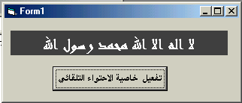
وضع الاحتواء
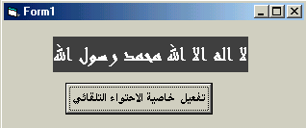
الكود
Private Sub Command1_Click()
Label1.AutoSize = True
End Sub
ـــــــــــــــــــــــــــــــــــــــــــــــــــــــــــــــــــــــــــــــــــــــــــــــــــــــــــــــــــــــــــ
2-BackStyle
وتعني وضع خلفية الجسم شفافة ام غير شفافة ومع هذه الخاصية لا تعمل خاصية BACKCOLOR .
طريقة كتابة الكود
Label1. BackStyle=pro
حيث pro اما ان تكون
0 للشفافية
1 لعدم الشفافية
مثال
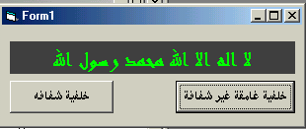
للشفافية
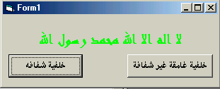
الخلفية شفافه
الكود
Private Sub Command1_Click()
Label1.BackStyle = 1
End Sub
Private Sub Command2_Click()
Label1.BackStyle = 0
End Sub
ــــــــــــــــــــــــــــــــــــــــــــــــــــــــــــــــــــــــــــــــــــــــــــــــــــــــــــــ
3-Caption
وتعني الوصف الذي سيكون مكتوب في label
وهي مثل خاصية text في صندوق النص
طريقة كتابة الكود
Label1. Caption=”لا اله الا الله محمد رسول الله”
مثال
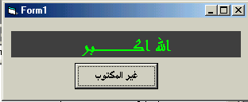
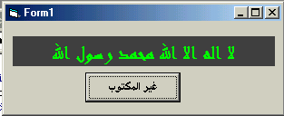
الكود
Private Sub Command1_Click()
Label1.Caption= "لا اله الا الله محمد رسول الله"
End Sub
ــــــــــــــــــــــــــــــــــــــــــــــــــــــــــــــــــــــــــــــــــــــــــــــــــــــــــــــــــــــــــــــــــ
4- DragIcon
لعرض المؤشر عند الضغط علي الاداة ولا تصلح بدون DragMode وجعل الخاصية لها تساوي 1 او icon
طريقة كتابة الكود
object . DragIcon = icon

object | الجسم
icon | أي ايكونة ولو كانت ملك لغيرة او مسار الايكونه

(none) | سهم عادي
Icon | أي مؤشر فأرِ حسب الطّلبِ. تُحدّدُ في وقتِ التصميمِ. يُمْكِنُ أَنْ تَستعملَ وظيفةَ LoadPicture أيضاً في وقتِ التشغيل. الملف الذي تُحمّلُ يَجِبُ أَنْ يكونَ ُ إمتدادُ وصيغةُ اسمِ ملف ico.

مثال
اضغ بزر الفأرة الايسر علي label وسيظهر التأثير
Private Sub Form_Load()
Label1.DragIcon = Me.Icon
Label1.DragMode = 1
End Sub
ــــــــــــــــــــــــــــــــــــــــــــــــــــــــــــــــــــــــــــــــــــــــــــــــــــــــــــــــــــــــــــــــــ
5- DragMode
تحدد طريقة ظهور الايكونة يدوي او اتوماتيكي
طريقة كتابة الكود
object . DragMode = number

Part Description

object | الجسم
number | عدد صحيح الذي يُحدّدُ النمط

Description | Setting | Constant

vbManual | 0 | الطريقة اليدوية
vbAutomatic | 1 | الطريقة الاالية
مثال
DragMode Property Example

Private Sub Form_Click ()
' Check DragMode.
If Command1. DragMode = vbManual Then
' Turn it on.
Command1. DragMode = vbAutomatic
Else
' Or turn it off.
Command1. DragMode = vbManual
End If
End Sub
ــــــــــــــــــــــــــــــــــــــــــــــــــــــــــــــــــــــــــــــــــــــــــــــــــــــــــــــــــــــــــــــــــ
6-WordWrap
الخاصية لـ Label عندما الخاصية AutoSize تساوي True لكي يَتوسّعُ بشكل عمودي أَو أفقياً لمُلائَمَة النَصِّ المحدّدَ في الخاصيةCaption
طريقة كتابة الكود
Label1. WordWrap= boolean
حيث boolean اما ان تكون
TRUE لتفعيل الخاصية واحتواء النص علي هيئة اسطر
واما ان تكون
FALSE لتعطيل الخاصيةوعدم الاحتواء علي هيئة اسط
ملحوظة : الاحتواء هنا يختلف عن الخاصية AutoSize لانها تحتوي النص في صوره عرضية وليس اسطر.
مثال
قبل تفعيل الخاصية
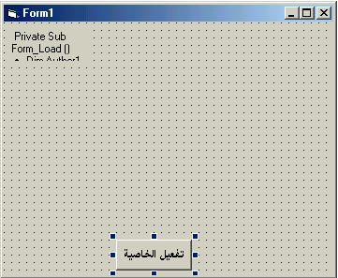
بعد تفعيل الخاصية
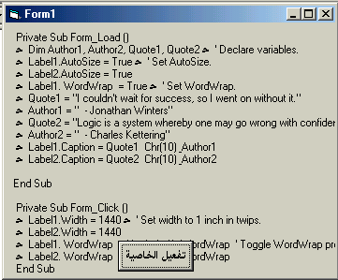
الكود
Private Sub Command1_Click()
Label1.AutoSize = True
Label1.WordWrap = True
End Sub
ــــــــــــــــــــــــــــــــــــــــــــــــــــــــــــــــــــــــــــــــــــــــــــــــــــــــــــــ
COMMAND
زر الاوامر
- Cancel
وتعني تنفيذ او محاكاة الضغط علي الزر عند الضغط علي مفتاح الهروب ESC
طريقة كتابة الكود
COMMAND1. Cancel= boolean
حيث boolean اما ان تكون
TRUE لتفغيل الخاصية
FALSE لتعطيل الخاصية
مثال
Private Sub Command1_Click()
MsgBox "لقد ضغط علي الزر ESC"
End Sub
Private Sub Form_Load()
Command1.Cancel = True
End Sub
ـــــــــــــــــــــــــــــــــــــــــــــــــــــــــــــــــــــــــــــــــــــــــــــــــــــــــــــــــــــــــــــ
- Default
وتعني تنفيذ او محاكاة الضغط علي الزر عند الضغط علي مفتاح الادخال ENTER
طريقة كتابة الكود
COMMAND1. Default= boolean
حيث boolean اما ان تكون
TRUE لتفعيل الخاصية
FALSE لتعطيل الخاصية
مثال
Private Sub Command1_Click()
MsgBox لقد ضغط علي الزر" ENTER"
End Sub
Private Sub Form_Load()
Command1.DEFAULT = True
End Sub
ـــــــــــــــــــــــــــــــــــــــــــــــــــــــــــــــــــــــــــــــــــــــــــــــــــــــــــــــــــــــــــــ
- DownPicture
وتعني الصورة التي سيكون علها الزر اثناء كونه مضغوط ولن تتم هذه العملية الا بعد جعل الخاصيه STYLE تساوي GRAPHICAL والخاصية STYLE للقراءة فقط اثناء التشغيل فلابد من تعديلها يدوي .
طريقة كتابة الكود
COMMAND1. DownPicture =LOADPICTURE("PATH”)

حيث PATH تعني مسار الصورة
مثال
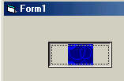
هذه صورة الزر اثناء ضغطه
الكود
Private Sub Command1_Click()
Command1.DownPicture = LoadPicture("C:\WINDOWS\Circles.BMP")
End Sub

ــــــــــــــــــــــــــــــــــــــــــــــــــــــــــــــــــــــــــــــــــــــــــــــــــــــــــــــــــــــــــــــــــ
4- Picture
وهي الصورة التي سيظهر بها الزر وهذه الخاصية لن تظهر الا بعد جعل الخاصية STYLE تساوي GRAPHICAL .
طريقة كتابة الكود
COMMAND1.PICTURE=LOADPICTURE(PATH)
حيث PATH تعني مسار الصورة
مثال
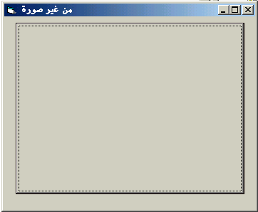
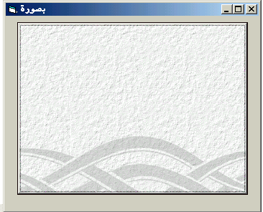

الكود
Private Sub Command1_Click()
Command1.Picture = LoadPicture("C:\WINDOWS\BACKGRND.GIF”)
Form1.Caption = "بصورة"
End Sub
ــــــــــــــــــــــــــــــــــــــــــــــــــــــــــــــــــــــــــــــــــــــــــــــــــــــــــــــــــــــــــــــــــ

5- MaskColor

وتعني اللون الذي سيتم اخفائه من الصورة فلو اخترت اللون الاسود سيتم محو اللون الاسود من الصورة وهذه الخاصية لن تتم الا بعد جعل الخاصية USEMASKCOLOR تساوي TRUE
طريقة كتابة الكود
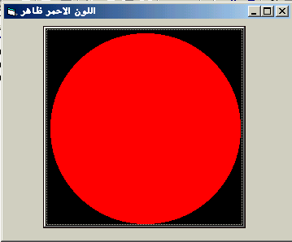
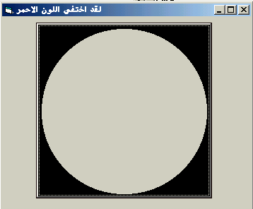
الكود
Private Sub Command1_Click()
Command1.MaskColor = vbRed
Command1.UseMaskColor = True
Form1.Caption= "لقد اختفي اللون الاحمر"
End Sub
ــــــــــــــــــــــــــــــــــــــــــــــــــــــــــــــــــــــــــــــــــــــــــــــــــــــــــــــ
6-Style
كما سبق وان ذكرنا انها هي المسئوله عن اظهار الصور والالوان في الزر . وهي المسئولة عن المظهر بشكل عام .
والخاصية للقراءة فقط وقت التشغيل.
ــــــــــــــــــــــــــــــــــــــــــــــــــــــــــــــــــــــــــــــــــــــــــــــــــــــــــــــ
7-UseMaskColor
وكما ذكرت في السابق انها المسئولة عن تفعيل خاصية حذف ا و تفريغ لون معين من الصورة.
ــــــــــــــــــــــــــــــــــــــــــــــــــــــــــــــــــــــــــــــــــــــــــــــــــــــــــــــ
8- Value
وتعني القيمة وهي هنا تعني ايكون الزر مضغوط ام غير مضغوط
طريقة كتابة الكود
Command1.Value = boolean
حيث boolean اما ان تكون
False لتعطيل الخاصية وهوكون الزر غير مضغوط حتي الحدث click
واما
True لتفعيل الخاصية وهي تحاكي الضغط علي الزر
مثال
Private Sub Command1_Click()
MsgBox "مضغوط"
End Sub
Private Sub Form_Load()
Command1.Value = True
End Sub
ــــــــــــــــــــــــــــــــــــــــــــــــــــــــــــــــــــــــــــــــــــــــــــــــــــــــــــــ
9-HelpContextID
طريقة كتابة الكود
object . HelpContextID [= number ]

object | الجسم
number | أي تعبير عددي الذي يُحدّدُ عددَ سياقَ موضوعِ المساعدةَ إلمرتبطَ بالجسم

Setting | Description
0 | بدون
> 0 | عدد صحيح يُحدّدُ عدد السياقِ .

مثال

Private Sub Form_Load ()
App.HelpFile = "VB.HLP"
Command1. HelpContextID = 1
‘اضغط f1
End Sub
ــــــــــــــــــــــــــــــــــــــــــــــــــــــــــــــــــــــــــــــــــــــــــــــــــــــــــــــ
Picture
1- Align
وتعني المحاذاة وفي الصورة لها عدة انواع سأشرحها
طريقة كتابة الكود
object . Align = number
و number اما ان تكون
الثابت | القيمة | الوصف
vbAlignnon | 0 | بدون محذاة وهو الوضع الطبيعي
vbAlignTop | 1 | محاذاة اعلي النموذج
vbAlignBottom | 2 | محاذاة اسفل النموج
vbAlignLeft | 3 | محااة يسار النموذج
vbAlignRight | 4 | محاذاة يمين النموذج
مثال
الوضع الطبيعي
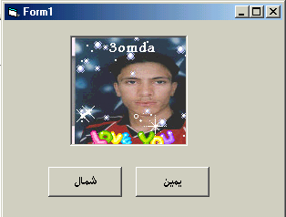
يمين
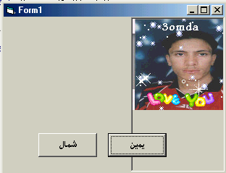
شمال
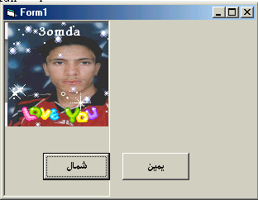
الكود
Private Sub Command1_Click()
Picture1.Align = 4
End Sub

Private Sub Command2_Click()
Picture1.Align = 3
End Sub
ــــــــــــــــــــــــــــــــــــــــــــــــــــــــــــــــــــــــــــــــــــــــــــــــــــــــــــــــــــــــــــــــــ
2-Circle
وتعني رسم دائرة فوق الصورة
دائرة،جسم بيضوي، أَو قوس على جسمِ وتحدد سمكاة خط الرسم من الخاصية DrawWidth .
طريقة كتابة الكود
object .Circle ( x , y ), radius , color

الجزء | الوصف
object | الجسم هنا (Picture)
( x , y ) | مطلوب. القِيَم الوحيدة التي تُشيرُ إلى النقطةِ المركزيةِ للدائرةِ، بيضوي، أَو قوس. تُقرّرُ خاصيةُ ScaleMode للجسمِ وحداتَ القياس المستعملة.
radius | نصف القطرَ. القيمة الوحيدة التي تُشيرُ إلى نصفِ قطر الدائرةِ، بيضوي، أَو قوس. تُقرّرُ خاصية ScaleMode للجسمِ وحدةَ القياس المستعمله.
color | إختياري. قيمة العدد الصحيحِ الطويلةِ تُشيرُ إلى لونِrgb و يُمْكِنُ أَنْ تَستعملَ وظيفةَ rgb أَو وظيفةَ Qbcolor لتَحديد اللونِ.

مثال
مثال اولي
Private Sub Command1_Click()
Picture1.Circle (2000, 1000), 1000, vbGreen
End Sub

مثال اخر
Sub Form_Click ()
Dim CX, CY, Radius, Limit
ScaleMode = 3 ‘ تحديد وحدة القياس
CX = ScaleWidth / 2 ‘تحديد نقطة x
CY = ScaleHeight / 2 ‘تحديد نقطة y
If CX > CY Then Limit = CY Else Limit = CX
For Radius = 0 To Limit
Circle ( CX, CY ), Radius , RGB(Rnd * 255, Rnd * 255, Rnd * 255)
Next Radius

End Sub
ــــــــــــــــــــــــــــــــــــــــــــــــــــــــــــــــــــــــــــــــــــــــــــــــــــــــــــــــــــــــــــــــــ
3- Cls
وتعني تنظيف الشاشة
طريقة كتابة الكود
Picture1.cls
مثال
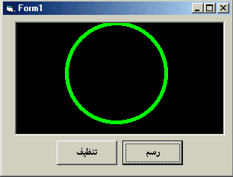
عند الضغط علي تنظيف ستختفي الصورة كما بالشكل التالي
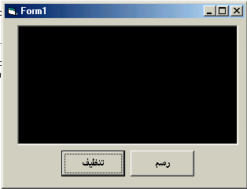
الكود
Private Sub Command1_Click()
Picture1.Cls
End Sub

Private Sub Command2_Click()
Picture1.Circle (2000, 1000), 1000, vbGreen
End Sub
ــــــــــــــــــــــــــــــــــــــــــــــــــــــــــــــــــــــــــــــــــــــــــــــــــــــــــــــــــــــــــــــــــ
4- CurrentX, CurrentY
غير متوفر وقت التصميم

طريقة كتابة الكود

object . CurrentX = x
object . CurrentY = y

Part Description

object | الجسم
x | الاحداث الافقي
y | الاحداث العمودي

الاحدثيات
الحدث او المكان | احداثيات
Circle | مركز الجسمِ
Cls | 0, 0.
EndDoc | 0, 0.
Line | النقطة الأخيرة مِنْ السطر
NewPage | 0, 0.
Print | موقع الطبعةِ القادمِ.
PSet | رسم نقطة
ـــــــــــــــــــــــــــــــــــــــــــــــــــــــــــــــــــــــــــــــــــــــــــــــ5- DrawMode
طريقة كتابة الكود
object . DrawMode = number

الجزء | الوصف
object | الجسم
number | عدد صحيح الذي يُحدّدُ ظهوره

الثابت | الاعداد | الوصف
vbBlackness | 1 | السواد
vbNotMergePen | 2 | لايدمج قلم
vbMaskNotPen | 3 | مجموعة الألوانِ الشائعة للون الخلفيةَ والمعكوسه مِنْ القلمِ
vbNotCopyPen | 4 | لا يَنْسخَ قلم
vbMaskPenNot | 5 | مجموعة الألوانِ الشائعة عند كلا من القلم والمعكوسون مِنْ العرضِ.
vbInvert | 6 | مقلوب - معكوس مِنْ لونِ العرضَ.
vbXorPen | 7 | مجموعة الألوانِ في القلمِ وفي لونِ العرضَ، لكن لَيسَ في كلاهما
vbNotMaskPen | 8 | لا يَخفي قلمَ - معكوس مِنْ المكان
vbMaskPen | 9 | مجموعة الألوانِ الشائعة عند كلا من القلم والعرض.
vbNotXorPen | 10 | َ قلمَ ليس معكوس مِنْ المكانِ .
vbNop | 11 | الناتج يَبْقى بدون تغييرَ. في الواقع، هذا المكانِ يشوهُ الرسم
vbMergeNotPen | 12 | مجموعة لونِ العرضَ والمعكوسينَ مِنْ لونِ القلمَ.
vbCopyPen | 13 | اللون الطبيعي الذي حدد بـFORCOLOR
vbMergePenNot | 14 | مجموعة لونِ القلمَ والمعكوسينَ مِنْ لونِ العرض
vbMergePen | 15 | إدمجْ قلماً - مجموعة لونِ القلمَ ولونَ العرضَ.
vbWhiteness | 16 | البياض
مثال
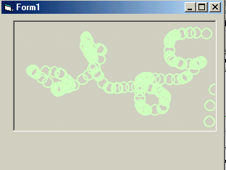
Private Sub Form_Load()
Picture1.DrawWidth = 2
Picture1.DrawMode = 15
'حول تغيير الرقم وستجد اللون يتغير مع اننا جعلنا اللون اخضر
End Sub

Private Sub Picture1_MouseMove(Button As Integer, Shift As Integer, X As Single, Y As Single)
Picture1.Circle (X, Y), 100, vbGreen
End Sub
ـــــــــــــــــــــــــــــــــــــــــــــــــــــــــــــــــــــــــــــــــــــــــــــــ
6- DrawStyle

طريقة كتابة الكود
object . DrawStyle = number
object | الجسم
number | عدد صحيح الذي يُحدّدُ أسلوبَ الخَطِّ،

الثابت | الاعداد | الوصف
vbSolid | 0 | الوضع الطبيعي صلب
vbDash | 1 | متقطع
vbDot | 2 | نقطة
vbDashDot | 3 | خط ونقطة
vbDashDotDot | 4 | خط ونقطتين
vbInvisible | 5 | شفاف
VbInsideSolid | 6 | صلب من الداخل

مثال
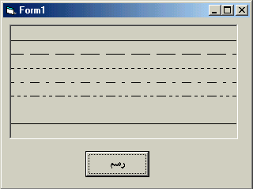
الكود
Private Sub Command1_Click()
Dim I ' Declare variable.
Picture1.ScaleHeight = 8 ' Divide height by 8.
For I = 0 To 6
Picture1.DrawStyle = I ' Change style.
Picture1.Line (0, I + 1)-(Picture1.ScaleWidth, I + 1) ' Draw new line.
Next I
End Sub
ـــــــــــــــــــــــــــــــــــــــــــــــــــــــــــــــــــــــــــــــــــــــــــــــ
7- DrawWidth
هي المسؤله عن سمك خط الرسم .
طريقة كتابة الكود
object .DrawWidth = size
الجسم | object
أي تعبير عددي من الـ1 حَتَّى نهاية32.767 | size
مثال
اكثر الامثلة السابقة تم استخدام الخاصية
ـــــــــــــــــــــــــــــــــــــــــــــــــــــــــــــــــــــــــــــــــــــــــــــــ
8- FillColor
تستخدم في الوان الملاء في داخل الاشكال
طريقة كتابة الكود
object . FillColor = value
object | الجسم
value | القيمة

Setting | Description
الوان rgbالطبيعية | والالوان تستخدم بـRGB or QBColor داخل نافذة الكود.
الوان النظام | الألوان حدّدتْ بثوابتِ لونِ النظامَ في فيشوال بيسك ويبداء بالصفر (اسود)

تهمل هذه الخاصية اذا كانت الخاصيةfilestyl=0.
مثال
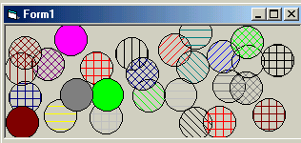
تظهر هذه الدوائر المملوئه بطرق مختلفه عند الضغط علي الصورة بزر الموس
الكود
Private Sub Picture1_MouseDown(Button As Integer, Shift As Integer, X As Single, Y As Single)
Picture1.FillColor = QBColor(Int(Rnd * 15)) ' Choose random FillColor.
Picture1.FillStyle = Int(Rnd * 8) ' Choose random FillStyle.
Picture1.Circle (X, Y), 250
End Sub
ـــــــــــــــــــــــــــــــــــــــــــــــــــــــــــــــــــــــــــــــــــــــــــــــ
9- FillStyle
طريقة كتابة الكود
object . FillStyle = number
object | الجسم
Number | عدد صحيح الذي يُحدّدُ أسلوبَ الملء

الثابت | القيمة | الوصف
vbFSSolid | 0 | صلب
vbFSTransparent | 1 | وضع طبيعي شفاف
vbHorizontalLine | 2 | خط افقي
vbVerticalLine | 3 | خَطّ عمودي
vbUpwardDiagonal | 4 | خط مائل لاعلي
vbDownwardDiagonal | 5 | خط مائل لاسفل
vbCross | 6 | شبكة مربعه
vbDiagonalCross | 7 | شبكة مائلة
مثال
نفس المثال السابق
ـــــــــــــــــــــــــــــــــــــــــــــــــــــــــــــــــــــــــــــــــــــــــــــــ
10- FontTransparent
وتعني حالة النص من الشفافية
طريقة كتابة الكود
object .FontTransparent = boolean
object | الجسم
Boolean | أي تعبير منطقي الذي يُحدّدُ حالةَ النَصِّ ورُسوماتِ الخلفيةِ.

العداد | الوصف
True | تفعيل
False | تعطيل
مثال
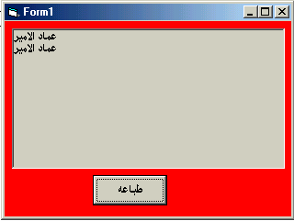

Private Sub Command1_Click()
Picture1.FontTransparent = Not Picture1.FontTransparent
Picture1.Print "عماد الامير"
End Subـــــــــــــــــــــــــــــــــــــــــــــــــــــــــــــــــــــــــــــــــــــــــــــــ
11- Line

طريقة كتابة الكود
object .Line ( x1 , 1 ) - ( x2 , y2 ), color , B F
object | الجسم
( x1 , y1 ) | إختياري. القِيَم الوحيدة التي تُشيرُ إلى ِ نقطةِ البداية للخَطِّ أَو المستطيلِ.  تُقرّرُ خاصية ScaleMode وحدة القياس المستعملةْ.
( x2 , y2 ) | مطلوب. القِيَم الوحيدة التي تُشيرُ إلى النقطة الأخيرةِ للخَطِّ.
color | إختياري. قيمة العدد الصحيحِ الطويلةِ تُشيرُ إلى لونِ الآر جي بي تُستَعملُ لرَسْم الخَطِّ. إذا ، كانت خاصيةةِ ForeColor مستعملُ. أنت يُمْكِنُ أَنْ تَستعملَ وظيفةَ الآر جي بي أَو وظيفةَ Qbcolor لتَحديد اللونِ.
B | لتَحديد الزوايا المعاكسةِ مِنْ الصندوقِ.
F | إختياري. إذا بي خيار مستعملُ، إف خيار يُحدّدُ بأنّ الصندوقَ مَمْلُوءُ بنفس اللونِ ِ. أنت لا تَستطيعُ إسْتِعْمال إف بدون بي. إذا بي مستعملُ بدون إف، الصندوق مَمْلُوءُ مَع FillColor الحالي وFillStyle. إنّ القيمةَ الأصليةَ لFillStyle شفّافةُ.

مثال
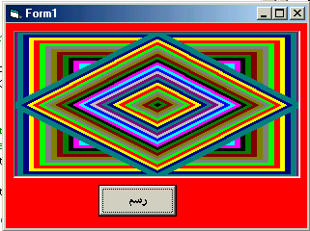

Private Sub Command1_Click()
Dim CX, CY, F, F1, F2, I ' Declare variables
Picture1.ScaleMode = 3 ' Set ScaleMode to pixels.
CX = Picture1.ScaleWidth / 2 ' Get horizontal center.
CY = Picture1.ScaleHeight / 2 ' Get vertical center.
Picture1.DrawWidth = 8 ' Set DrawWidth.
For I = 50 To 0 Step -2
F = I / 50 ' Perform interim
F1 = 1 - F: F2 = 1 + F ' calculations.
Picture1.ForeColor = QBColor(I Mod 15) ' Set foreground color.
Picture1.Line (CX * F1, CY * F1)-(CX * F2, CY * F2), , BF

Next I
DoEvents ' Yield for other processing.
If CY > CX Then ' Set DrawWidth.
Picture1.DrawWidth = Picture1.ScaleWidth / 25
Else
Picture1.DrawWidth = Picture1.ScaleHeight / 25
End If
For I = 0 To 50 Step 2 ' Set up loop.
F = I / 50 ' Perform interim
F1 = 1 - F: F2 = 1 + F ' calculations.
Picture1.Line (CX * F1, CY)-(CX, CY * F1) ' Draw upper-left.
Picture1.Line -(CX * F2, CY) ' Draw upper-right.
Picture1.Line -(CX, CY * F2) ' Draw lower-right.

Picture1.Line -(CX * F1, CY) ' Draw lower-left.
Picture1.ForeColor = QBColor(I Mod 15) ' Change color each time.
Next I
DoEvents ' Yield for other processing.
End Subـــــــــــــــــــــــــــــــــــــــــــــــــــــــــــــــــــــــــــــــــــــــــــــــ
12- PaintPicture
طريقة كتابة الكود
object .PaintPicture picture , x1 , y1 , width1 , height1 , x2 , y2 , width2 , height2 , opcode

الشرح
object | الجسم
Picture | مطلوب. المصدرالذي يحمل في الجسمِ. يَجِبُ أَنْ يَكُونَ َ صورةَ شكل أَو PictureBox
x1 , y1 | مطلوب. القِيَم الوحيدة الدقيقة التي تُشيرُ إلى ِ الإتجاهَ (احداثي سيني وإحداثي صادي) على الجسمِ للصورةِ الّتي سَتُسْحَبُ. تُقرّرُ خاصيةScaleMode للجسمِ وحدةَ القياس المستعملة
Width1 | إختياري. القيمة الوحيدة الدقيقة تُشيرُ إلى عرضِ إتجاهَ الصورةِ. تُقرّرُ خاصيةُ ScaleMode للجسمِ وحدةَ القياس المستعملة. إذا عرضِ الإتجاهَ أكبرُ أَو أصغرُ مِنْ العرضِ المصدريِ
Height1 | إختياري. القيمة الوحيدة الدقيقة تُشيرُ إلى إرتفاعِ إتجاهَ الصورةِ. تُقرّرُ خاصية ScaleMode للجسمِ وحدةَ القياس المستعملة. إذا إرتفاعِ الإتجاهَ أكبرُ أَو أصغرُ مِنْ الإرتفاعِ المصدريِ
x2 , y2 | إختياري. القِيَم الوحيدة الدقيقة التي تُشيرُ إلى (احداثي سيني وإحداثي صادي). تُقرّرُ خاصية ScaleMode للجسمِ وحدةَ القياس المستعملة.
Width2 | إختياري. القيمة الوحيدة الدقيقة تُشيرُ إلى العرضِ المصدريِ ِ. تُقرّرُ خاصيةScaleMode للجسمِ وحدةَ القياس إستعملتْ.
Height2 | إختياري. القيمة الوحيدة الدقيقة تُشيرُ إلى الإرتفاعِ المصدريِ تُقرّرُ ملكيةُ ScaleMode للجسمِ وحدةَ القياس إستعملتْ.
Opcode | إختياري. القيمة أَو الرمز الطويل الذي مستعملُ فقط بالأنماط النقطية. يُعرّفُ عملية مثل (مثل vbMergeCopy أَو vbSrcAnd) تلك مُؤَدّيةُ على الصورةِ بينما هي مَسْحُوبةُ على الجسمِ.

ـــــــــــــــــــــــــــــــــــــــــــــــــــــــــــــــــــــــــــــــــــــــــــــــ
13- Picture

طريقة كتابة الكود
object .Picture = picture
picture مسار الصورة
(None) وهو الوضع طبيعي) بدون صورة).
(Bitmap, icon, metafile, GIF, JPEG) أنت يُمْكِنُ أَنْ تُحمّلَ الصورة مِنْ نافذةِ الخاصية في وقتِ التصميمِ.اما في وقتِ التشغيل، أنت يُمْكِنُ أَنْ تَضعَ هذه الخاصية و تَستعملُ وظيفة َ LoadPicture

مثال
التصميم
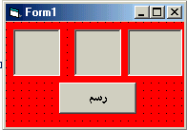
عند الضغط اول مرة
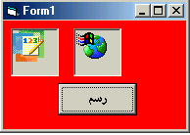
عند الضغط مرة اخري
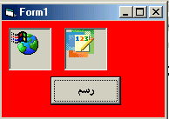

ضع 3 picture والثالثة مخفية
Private Sub Command1_Click()
Picture3.Picture = Picture1.Picture
Picture1.Picture = Picture2.Picture
Picture2.Picture = Picture3.Picture
Picture3.Picture = LoadPicture()
End Sub

Private Sub Form_Load()
Picture1.Picture = LoadPicture("c:\windows\WINUPD.ICO")
Picture2.Picture = LoadPicture("c:\windows\help\tour\images\WINTOUR.ICO")
End Subـــــــــــــــــــــــــــــــــــــــــــــــــــــــــــــــــــــــــــــــــــــــــــــــ
14-point
طريقة كتابة الكود
object .Point ( x , y )

object الجسم
( x , y ) مطلوب. القِيَم الوحيدة الدقيقة التي تُشيرُ إلى الأفقيينِ (احداثي سيني) وعمودي (إحداثي صادي) للنقطةِ في خاصية
ScaleMode للشكلِ أَو PictureBox.

ملاحظات

إذا أشارَ النقطةُ إليه مِن قِبل x وإحداثيات صادية خارج الجسمِ، تَعُودُ طريقةَ النقطةَ -1.

مثال
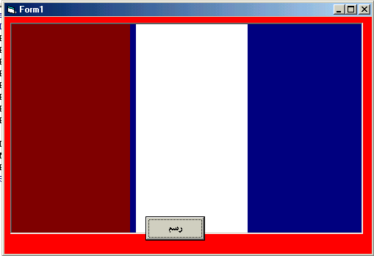

Private Sub Command1_Click()
Picture1.ScaleMode = 1
Dim LeftColor, MidColor, RightColor
Picture1.AutoRedraw = -1
Picture1.Height = 3 * 1440 ' Set height to 3 inches.
Picture1.Width = 5 * 1440 ' Set width to 5 inches.
Picture1.BackColor = QBColor(1)
Picture1.ForeColor = QBColor(4)
Picture1.Line (0, 0)-(Picture1.Width / 3, Picture1.Height), , BF
Picture1.ForeColor = QBColor(15)
Picture1.Line (Width / 3, 0)-((Picture1.Width / 3) * 2, Picture1.Height), , BF

LeftColor = Picture1.Point(0, 0(
MidColor = Picture1.Point(Picture1.Width / 2, Picture1.Height / 2)
RightColor = Picture1.Point(Picture1.Width, Picture1.Height)
End Subـــــــــــــــــــــــــــــــــــــــــــــــــــــــــــــــــــــــــــــــــــــــــــــــ
15-Pset
وتعني رسم مجموعة نقط على جسمِ محدّدَ لونة.
طريقة كتابة الكود
object .PSet ( x , y ), color

الجزء | الوصف
object | الجسم
( x , y ) | مطلوب. القِيَم الوحيدة التي تُشيرُ إلى الأفقيينِ (احداثي سيني) وعمودي (إحداثي صادي)
color | إختياري. قيمة العدد الصحيحِ الطويلةِ تُشيرُ إلى لونِ الآر جي بي حدّدتْ للنقطةِ. أنت يُمْكِنُ أَنْ تَستعملَ وظيفةَ الآر جي بي أَو وظيفةَ Qbcolor لتَحديد اللونِ.

مثال
Private Sub Command1_Click()
Picture1.PSet ((Int(Picture1.Width * Rnd)), (Int(Picture1.Height * Rnd))), RGB(255 * Rnd, 255 * Rnd, 255 * Rnd)
End Sub
مثال اخر
Private Sub Command1_Click()
Dim CX, CY, XPos, YPos ' Declare variables.
Picture1.ScaleMode = 3 ' Set ScaleMode to
' pixels.
Picture1.DrawWidth = 5 ' Set DrawWidth.
Picture1.ForeColor = QBColor(4) ' Set foreground to red.
Picture1.FontSize = 24 ' Set point size.
CX = Picture1.ScaleWidth / 2 ' Get horizontal center.
CY = Picture1.ScaleHeight / 2 ' Get vertical center.
Cls ' Clear form.

Picture1.CurrentX = CX - TextWidth(Msg) / 2 ' Horizontal position.
Picture1.CurrentY = CY - TextHeight(Msg) ' Vertical position.

Do
XPos = Rnd * Picture1.ScaleWidth ' Get horizontal position.
YPos = Rnd * Picture1.ScaleHeight ' Get vertical position.
Picture1.PSet (XPos, YPos), QBColor(Rnd * 15) ' Draw confetti.
DoEvents ' Yield to other
Loop ' processing.
End Sub
ـــــــــــــــــــــــــــــــــــــــــــــــــــــــــــــــــــــــــــــــــــــــــــــــ
16-Scale Method

طريقة كتابة الكود

object .Scale ( x1 , y1 ) - ( x2 , y2 )

الجزء | الوصف
object | الجسم
x1 , y1 | إختياري. القِيَم الوحيدة الدقيقة التي تُشيرُ إلى الأفقيينِ (احداثي سيني) وعمودي (إحداثي صادي) يُنسّقُ ُ الزاوية العليا اليسرى مِنْ الجسمِ. ا
x2 , y2 | إختياري. القِيَم الوحيدة الدقيقة التي تُشيرُ إلى الخطِ الأفقيِ والعموديِ الذي يُعرّفُ الزاوية اليمنى السفلى مِنْ جسمِ.
مثال
عند الضغط علي الفورم
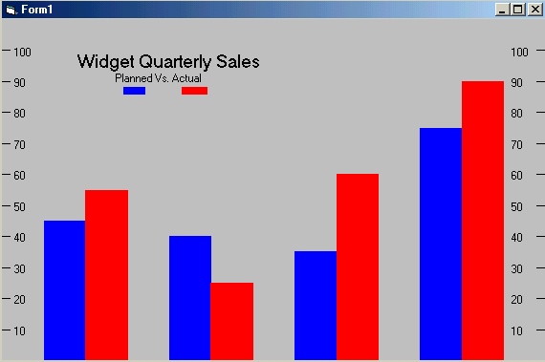

Private Sub Form_Click ()
Dim I, OldFontSize
Width = 8640: Height = 5760
Move 100,100
AutoRedraw = -1
OldFontSize = FontSize
BackColor = QBColor(7)
Scale (0, 110)-(130, 0)
For I = 100 To 10 Step -10
Line (0, I)-(2, I)
CurrentY = CurrentY + 1.5
Print I ' Print scale mark value on left.
Line (ScaleWidth - 2, I)-(ScaleWidth, I)
CurrentY = CurrentY + 1.5
CurrentX = ScaleWidth - 9
Print I
Next I
Line (10, 0)-(20, 45), RGB(0, 0, 255), BF
Line (20, 0)-(30, 55), RGB(255, 0, 0), BF
Line (40, 0)-(50, 40), RGB(0, 0, 255), BF
Line (50, 0)-(60, 25), RGB(255, 0, 0), BF

Line (70, 0)-(80, 35), RGB(0, 0, 255), BF
Line (80, 0)-(90, 60), RGB(255, 0, 0), BF
Line (100, 0)-(110, 75), RGB(0, 0, 255), BF
Line (110, 0)-(120, 90), RGB(255, 0, 0), BF
CurrentX = 18: CurrentY = 100
FontSize = 14
Print "Widget Quarterly Sales" FontSize = OldFontSize
CurrentX = 27: CurrentY = 93

Print "Planned Vs. Actual"
Line (29, 86)-(34, 88), RGB(0, 0, 255), BF Line (43, 86)-(49, 88), RGB(255, 0, 0), BF
End Sub
ـــــــــــــــــــــــــــــــــــــــــــــــــــــــــــــــــــــــــــــــــــــــــــــــ
Combo box
1-AddItem
وتعني إضافة الي الكمبو بوكس
طريقة كتابة الكود
Combo1. AddItem “اكتب ما تريد”
مثال
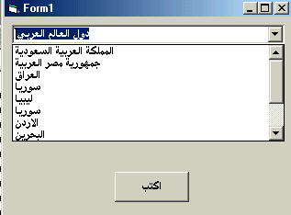
الكود
Private Sub Command1_Click()
Combo1.AddItem "المملكة العربية السعودية"
Combo1.AddItem "جمهورية مصر العربية"
Combo1.AddItem "العراق"
Combo1.AddItem "سوريا"
Combo1.AddItem "ليبيا"
Combo1.AddItem "سوريا"
Combo1.AddItem "الاردن"
Combo1.AddItem "البحرين"
Combo1.AddItem "المغرب "
Combo1.AddItem "الجزائر"
Combo1.AddItem "تونس"
Combo1.AddItem "الصومال"
End Sub
Private Sub Form_Load()
Combo1.Text "دول العالم العربي"=
End Sub
ـــــــــــــــــــــــــــــــــــــــــــــــــــــــــــــــــــــــــــــــــــــــــــــــ
2- Clear
وتعني تنظيف الكمبو بوكس مما تحتوية
طريقة كتابة الكود
Combo1. Clear
مثال
تطوير المثال السابق
وبعد الضغط علي تنظيف
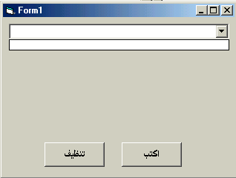
الكود
Private Sub Command1_Click()
Combo1.AddItem "المملكة العربية السعودية"
Combo1.AddItem "جمهورية مصر العربية"
Combo1.AddItem "العراق"
Combo1.AddItem "سوريا"
Combo1.AddItem "ليبيا"
Combo1.AddItem "سوريا"
Combo1.AddItem "الاردن"
Combo1.AddItem "البحرين"
Combo1.AddItem "المغرب "
Combo1.AddItem "الجزائر"
Combo1.AddItem "تونس"
Combo1.AddItem "الصومال"
End Sub

Private Sub Command2_Click()
Combo1.Clear
End Sub

Private Sub Form_Load()
Combo1.Text= "دول العالم العربي"
End Sub
ـــــــــــــــــــــــــــــــــــــــــــــــــــــــــــــــــــــــــــــــــــــــــــــــ
3- List

هذه الخاصية خاصة بـ
DirListBox , DriveListBox , FileListBox ComboBox ListBox
طريقة كتابة الكود
object .List ( index ) = string
حيث تعني كلمة index رقم السطر الموجود في الكمبو بوكس والقيم تبدأ من الصفر وليس من رقم واحد وهي ايضاً تمكنك من ادراج ما تريد في المكان الذي تريد .
مثال
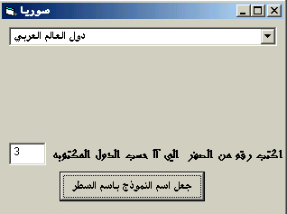
الكود
Private Sub Command1_Click()
Form1.Caption = Combo1.List(Text1.Text)
End Sub

Private Sub Form_Load()
Text1.text=0
Combo1.Text "دول العالم العربي" =
Combo1.AddItem "المملكة العربية السعودية"
Combo1.AddItem "جمهورية مصر العربية"
Combo1.AddItem "العراق"
Combo1.AddItem "سوريا"
Combo1.AddItem "ليبيا"
Combo1.AddItem "سوريا"
Combo1.AddItem "الاردن"
Combo1.AddItem "البحرين"
Combo1.AddItem "المغرب "
Combo1.AddItem "الجزائر"
Combo1.AddItem "تونس"
Combo1.AddItem "الصومال"
End Sub
مثال آخر
اضف زر جديد للمثال السابق
Private Sub Command2_Click()
Combo1.List(Text1.Text "عماد الامير"=(
End Sub
ـــــــــــــــــــــــــــــــــــــــــــــــــــــــــــــــــــــــــــــــــــــــــــــــ
4-ListCount

طريقة كتابة الكود
object .ListCount

ملاحظات
ListCount تُزوّدُ معلوماتُ معيّنةُ لكُلّ اداة:
ComboBox and ListBox controls - عدد الموادِ في القائمةِ. ·
DirListBox control — عدد subdirectories في الدليلِ الحاليِ.
DriveListBox control — عدد إرتباطاتِ الدافعِ. · FileListBox control عدد الملفاتِ في الدليلِ الحالي

مثال
ListCount

ComboBox control ( Style = 2)
CommandButton
اضغط علي CommandButton .

Private Sub Form_Load ()
Dim I ' Declare variable.
AutoRedraw = True ' Set AutoRedraw.
For I = 0 To Printer.FontCount - 1 ' Put font names in list.
Combo1.AddItem Printer.Fonts(I)
Next I
Combo1.ListIndex = 0 ' Set text to first item.
' Print ListCount information on form.
Print "Number of printer fonts: "; Combo1. ListCount
End Sub
Private Sub Command1_Click ()
Static UpperCase
Dim I ' Declare variable.
For I = 0 To Combo1. ListCount - 1 ' Loop through list.

If UpperCase Then
Combo1.List(I) = UCase(Combo1.List(I))
Else
Combo1.List(I) = LCase(Combo1.List(I))
End If
Next I
UpperCase = Not UpperCase ' Change case.
End Sub
ــــــــــــــــــــــــــــــــــــــــــــــــــــــــــــــــــــــــــــــــــــــــــــــــــــــــــــــــــــــــــ
5- ListIndex
ListIndex Property
طريقة كتابة الكود
object .ListIndex = index
حيث index تعني أي رقم عددي يحدد العدد الممثل للأداة
مثال
Dim Player(0 To 2) ' Dimension two arrays.
Dim Salary(0 To 2)
Private Sub Form_Load()
Dim I ' Declare variable.
AutoSize = True
Player(0) = "لاب توب" ' Enter data into arrays.
Player(1) = "طابعة "
Player(2) = "شركة كمبيوتر"
Salary(0) = "234,500" & "دولار"
Salary(1) = "158,900" & "دولار"
Salary(2) = "1,030,500" & "دولار"
For I = 0 To 2 ' Add names to list.
Combo1.AddItem Player(I)
Next I
Combo1.ListIndex = 0 ' Display first item in list.

End Sub

Private Sub Combo1_Click()
' Display corresponding salary for name.
Label1.Caption = Salary(Combo1.ListIndex)
End Sub
ــــــــــــــــــــــــــــــــــــــــــــــــــــــــــــــــــــــــــــــــــــــــــــــــــــــــــــــ
6-RemoveItem
وتعني ازالة ما هو موجد داخل الـcombobox كلي او جزئي او احد عناصرها

طريقة كتابة الكود
object .RemoveItem index
مثال
RemoveItem

Private Sub Form_Click ()
Dim Entry, I, Msg ' Declare variables.
Msg = "Choose OK to add 100 items to your list box."
MsgBox Msg ' Display message.
For I = 1 To 100 ' Count from 1 to 100.
Entry = "Entry " & I ' Create entry.
Combo1.AddItem Entry ' Add the entry.
Next I
Msg = "Choose OK to remove every other entry."
MsgBox Msg ' Display message.
For I = 1 To 50 ' Determine how to
Combo1. RemoveItem I ' remove every other

Next I ' item.
Msg = "Choose OK to remove all items from the list box."
MsgBox Msg ' Display message.
Combo1.Clear ' Clear list box.
End Sub
ــــــــــــــــــــــــــــــــــــــــــــــــــــــــــــــــــــــــــــــــــــــــــــــــــــــــــــــــــ
7- Clear
وتعني مسح المحتويات تماماً
طريقة كتابة الكود
Objectname.clear
مثال
Private Sub Form_Load()
Combo1.AddItem "Checkbox"
Combo1.AddItem "Optionbutton"
Combo1.AddItem "Frame"
Combo1.AddItem "listbox"
Combo1.AddItem "يس"
Combo1.AddItem "طه"
Combo1.AddItem "محمد"
Combo1.AddItem "احمد"
End Sub
Command1_click()
Combo1.clear
End sub
Listbox
1- Columns
ويحدد اذا كان التحرك داخل الاداة عمودي او افقي
والاختيار الافضل يكون يدوي من القائمة اليمنى
طريقة كتابة الكود
Objectname. Columns=namber
حيث namber تعني رقم ما من صفر او (1 الي n)
حيث صفر تعني مرتب عمودي
و(1 الي n) تعني مرتب الاعمده متتالية العمود الأول ثم العمود الذي يلية وهكذا
مثال

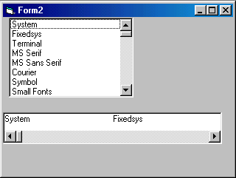
Private Sub Form_Load()
Dim I ' Declare variable.
For I = 0 To Screen.FontCount - 1 ' Fill both boxes with
List1.AddItem Screen.Fonts(I) ' names of screen fonts.
List2.AddItem Screen.Fonts(I)
Next I
End Sub
ــــــــــــــــــــــــــــــــــــــــــــــــــــــــــــــــــــــــــــــــــــــــــــــــــــــــــــــــــــ
2- MultiSelect
وتعني اتحاد التحديد لإكثر من عنصر داخل الاداة
طريقة كتابة الكود
Objectname. MultiSelect=boolean
حيث boolean
اما true وتعني تفعيل الخاصية
اما false وتعني تعطيل الخاصية
مثال

ــــــــــــــــــــــــــــــــــــــــــــــــــــــــــــــــــــــــــــــــــــــــــــــــــــــــــــــــــــ
مربعات الحور
الصيغة الاساسية لمربعات الحوار
MsgBox "نص الرسالة", vbDefaultButton1, "العنوان"
الشكل الكامل (مع ربط بالتعليمات):
MsgBox "نص الرسالة ", vbMsgBoxHelpButton, "العنوان", "مسار الملف ",

واليك جدول متكامل في الموضوع

الأزرار التي ستظهر |  | القيمة | اسم الثابت
موافق | 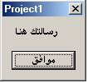 | 0 | vbOKOnly
موافق و إلغاء | 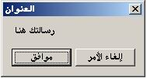 | 1 | vbOKCancel
إحباط و إعادة المحاولة و تجاهل | 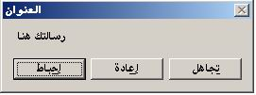 | 2 | vbAbortReryIgnore
نعم و لا و إلغاء | 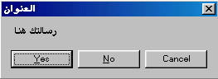 | 3 | vbYesNoCancel
نعم و لا | 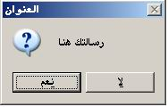 | 4 | vbYesNo
إعادة المحاولة و إلغاء | 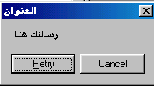 | 5 | vbRetryCancel
الجدول 6-3. ثوابت رموز مربع حوار الرسالة.
الرمز التي ستظهر | القيمة | اسم الثابت
 رمز الخطأ الحرج | 16 | vbCirtical
 رمز إشارة الاستفهام | 32 | vbQuestion
 رمز التعجب | 48 | vbExclamation
 رمز المعلومات | 64 | vbInformation
ملحوظة: اذا جمعت عددين من الجدول سيظر التأثيرين مثلاً
رمز الاشارة ورمز نعم ولا يصير العدد
مثال عملي
Private Sub Form_Load()
MsgBox "لقد جمعت 32 +4", 36, "الله حاجة جميلة فعلاً"
End Sub
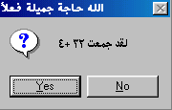

القيم المحتملة المعادة من قبل التابع الوظيفي MsgBox():
الزر الذي تم نقره | القيمة | اسم الثابت
الزر موافق | 1 | vbOK
الزر إلغاء | 2 | vbCancel
الزر إحباط | 3 | vbAbort
الزر إعادة المحاولة | 4 | vbRetry
الزر تجاهل | 5 | vbIgnore
الزر نعم | 6 | vbYes
الزر لا | 7 | vbNo

هام : كيفية وضع عدة أسطر تحت بعضها في الرسالة:

Dim a As String
a = "السطر الاول" & vbCrLf
a = a & " السطر الثاني" & vbCrLf
a = a & " السطرالثالث"
MsgBox a, vbMsgBoxRight + vbInformation, "العنوان"
وتضيف عدة اسطر بنفس الطريقة ولكن السطر الاخير بدون
& vbCrLf
لاحظ المكتوب بالأزرق وهو نوع الرسالة وهو يعني إتجاه الرسالة من اليمين لليسار + تلميحات وهذا هام في الرسالة المكتوبة باللغة العربية
أي إنه يمكنك أن إضافة إشارة + بعد النوع الأول لإختيار نوع آخر مثلاً سؤال ("نعم ولا"+ "خطأ") هذه طريقة كتابتها:
MsgBox "الرسالة", vbCritical + vbYesNo, "عنوان"

وهذه طريقة أخرى لكتابة الرسالة بعدة سطور
Dim a As String
a = "السطرالأول" & vbCrLf & "السطرالثاني" & vbCrLf & "السطرالثالث"
MsgBox a, vbMsgBoxRight + vbInformation, "العنوان"

